TH Wildau führt ersten #digitalen Hochschulinformationstag (HIT) am 6. Juni durch
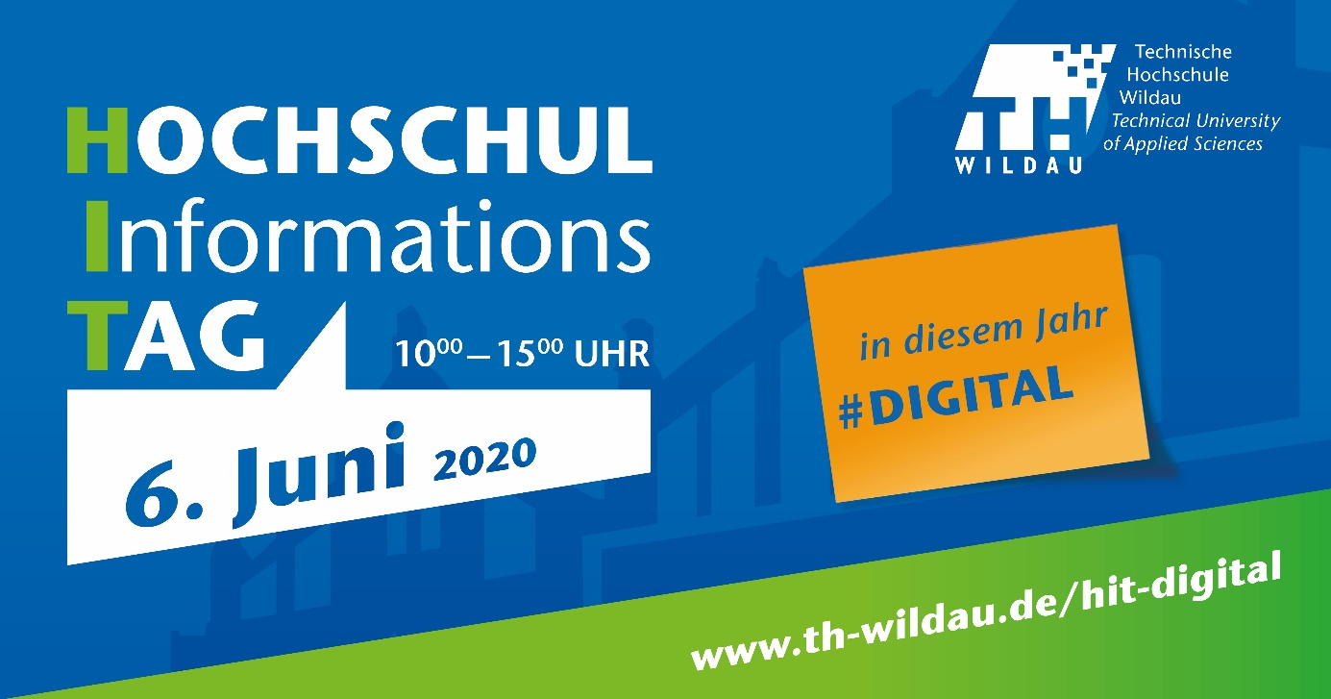
Bild: In diesem Jahr findet der Hochschulinformationstag der TH Wildau erstmals digital statt (Grafik TH Wildau)
Subheadline: Digital, online und virtuell
Die Technische Hochschule Wildau, Brandenburgs größte Fachhochschule, lädt am 6. Juni 2020 von 10 bis 15 Uhr alle Interessierten zum ersten digitalen Hochschulinformationstag (HIT) ein. Aufgrund der Corona-Pandemie hat sich die Hochschule entschlossen, den traditionellen Informationstag ins Netz zu verlagern. Wie auch in den vergangenen Jahren richtet sich das abwechslungsreiche Programm an Schülerinnen und Schüler, Familien, Lehrerinnen und Lehrer sowie an fachlicher Weiterbildung Interessierte.
Nichts ist in diesem Jahr wie zuvor. Das gilt für das private wie öffentliche Leben genauso wie für Veranstaltungen, auf denen viele Menschen in Kontakt kommen. Damit stand das Organisationsteam rund um den HIT, dem wichtigsten Informationstag der Technischen Hochschule Wildau, vor der Frage: Was tun? Die Antwort kam prompt: Digitalisieren. Nach den Erfahrungen aus der Lehre, die im Sommersemester nahezu ohne Präsenzveranstaltungen stattfindet, folgt nun am 6. Juni der #digitale HIT.

Ab ins Netz
Unter www.th-wildau.de/hit-digital präsentieren sich die Studiengänge der beiden Fachbereiche Ingenieurwesen und Naturwissenschaften sowie Wirtschaft, Informatik und Recht mit ihrem vielfältigen Studienprogramm. Zudem sind die Serviceteams, die sich auch während des Studiums um die Studierenden kümmern und das Campusleben mitgestalten, online und stellen sich den Fragen Interessierter.
In Live-Webinaren, Workshops, virtuellen Rundgängen, aufgezeichneten Präsentationen und Videos sowie anderen Formaten informieren Professorinnen und Professoren, Dozentinnen und Dozenten, Studierende und Beschäftigte der Hochschule aus erster Hand. Ob Fragen zu Studienangeboten, Chancen auf dem Arbeitsmarkt oder wie sich das Leben auf dem Campus vor den Toren Berlins anfühlt, wenn Corona Geschichte ist – all das und noch viel mehr können die Interessierten während der Webinare oder im Chat erfahren.
Ab ins Labor
Alle, die einen Blick in die Labore werfen wollen, können dies ebenfalls auf digitalem Weg tun. Online-Workshops und ein virtueller Rundgang durch das ViNN:Lab, den Makerspace der TH Wildau, oder eine Live-Beratung der angewandten Luftfahrtforschung laden dazu ein, die praxisnahe und vielfältige (Aus-)Bildung in Wildau näher kennenzulernen.

Ab auf den Campus
„Was kann ich studieren?“, „Was gilt es bei Bewerbung und Einschreibung zu beachten“ oder „Wie kann ich Beruf und Studium vereinbaren?“ gehören zu den häufigen Fragen, mit denen das Team der Studienorientierung regelmäßig konfrontiert wird. Im Rahmen einer virtuellen 360°-Campustour wird darauf genauso eingegangen wie auf die Rahmenbedingungen für ein erfolgreiches Studium von der Immatrikulation bis zum Abschluss.

„Ich bin wirklich beeindruckt und begeistert, mit welchem Engagement und mit welcher Kreativität unser erster digitaler HIT vorbereitet wurde. Unsere Verankerung in der Hauptstadtregion Berlin-Brandenburg, unsere hervorragende Ausstattung, die individuellen Entwicklungs- und Studienmöglichkeiten oder auch unser Anspruch, Antrieb für neue Entwicklungen zu sein: All das spiegelt sich in unserem digitalen HIT wider. Und daher freue ich mich darauf, wenn die Zugriffe auf unsere Webseite zahlreich, die Fragen abwechslungsreich und – am wichtigsten – die gebotenen Informationen für alle Interessierten wertvoll sind. Über Feedback im Anschluss freuen wir uns natürlich sehr“, fasst Prof. Dr. Ulrike Tippe, Präsidentin der TH Wildau, zusammen.
Über die TH Wildau
Die Technische Hochschule Wildau ist die größte (Fach-)Hochschule des Landes Brandenburg. Ihr attraktives Studienangebot umfasst 33 Studiengänge in naturwissenschaftlichen, ingenieurtechnischen, betriebswirtschaftlichen, juristischen und Managementdisziplinen. Ein besonderes Kennzeichen ist ihre Internationalität. Über 20 Prozent der Studierenden kommen aus mehr als 60 Ländern. Kooperationsverträge, Studenten- und Dozentenaustausche verbinden die TH Wildau weltweit mit über 140 akademischen Bildungseinrichtungen.
Als eine der forschungsstärksten Fachhochschulen Deutschlands befördert die TH Wildau Innovationen sowie den Wissens- und Technologietransfer. Wichtige Kompetenzfelder sind Angewandte Biowissenschaften, Informatik/Telematik, Optische Technologien/Photonik, Produktion und Material, Verkehr und Logistik sowie Management und Recht.
Der Campus der TH Wildau befindet sich auf einem traditionsreichen Industrieareal des früheren Lokomotiv- und Schwermaschinenbaus. Die gelungene Symbiose aus denkmalgeschützter Industriearchitektur und preisgekrönten modernen Funktionsgebäuden setzt städtebaulich Maßstäbe.

Pressekontakt Technische Hochschule Wildau:
Mike Lange
Mareike Rammelt
Hochschulring 1, 15745 Wildau
Tel.: +49 (0) 3375 508 211
E-Mail: presse@th-wildau.de

